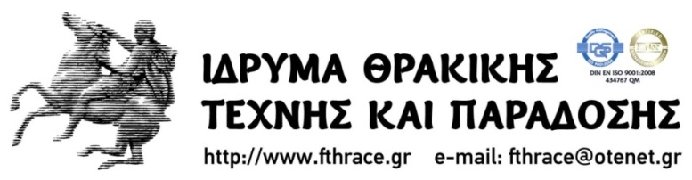

Ξάνθη: 17/8/2015

ΔΕΛΤΙΟ ΤΥΠΟΥ

για τους συντάκτες ΕΙΚΑΣΤΙΚΩΝ και ΚΟΙΝΩΝΙΚΩΝ ΘΕΜΑΤΩΝ

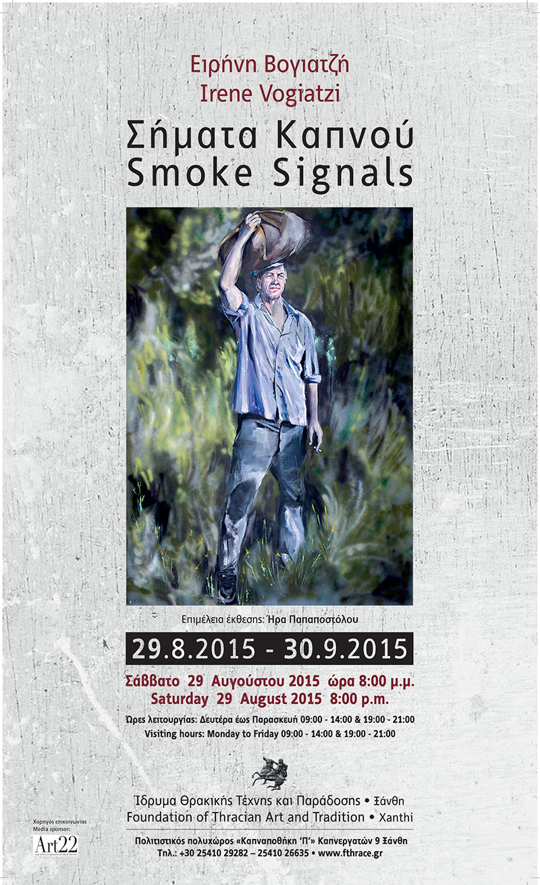

Το Σάββατο 29 Αυγούστου 2015, στις 20:00, το Ίδρυμα Θρακικής Τέχνης και Παράδοσης πραγματοποιεί, στα πλαίσια των Γιορτών Παλιάς Πόλης Ξάνθης, την έκθεση της διακεκριμένης ζωγράφου Ειρήνης Βογιατζή, με τίτλο,

«Σήματα καπνού»

Όπως είναι γνωστό, ο καπνός έφτασε στην Ελλάδα στις αρχές του 17ου αιώνα. Καλλιεργήθηκε πρώτα στην Ξάνθη και αργότερα στη Μακεδονία. Ο μπασμάς Ξάνθης, μάλιστα, θεωρείται ο πιο αρωματικός τύπος ελληνικού καπνού.

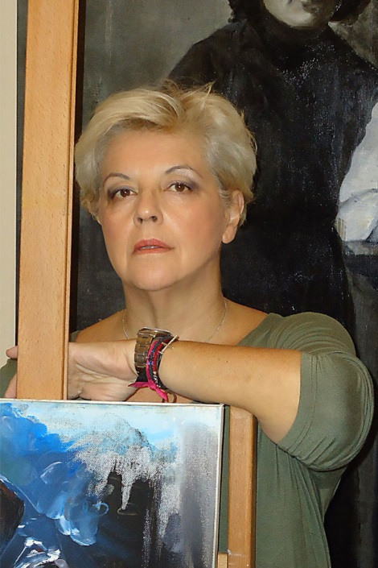

Η Ειρήνη Βογιατζή, γεννημένη στην Ξάνθη, από μια οικογένεια που καλλιεργούσε καπνά, αποφασίζει μετά από χρόνια να γυρίσει στην ιδιαίτερη πατρίδα της και να εκθέσει στο Ίδρυμα Θρακικής Τέχνης και Παράδοσης, εκεί όπου άλλοτε (στο παλιό καπνεργοστάσιο) δούλευε ως επιστάτης ο παππούς της. Σαν θέμα της επιλέγει τις σημαντικές στιγμές της πορείας του καπνού, από τη στιγμή που φυτεύεται μέχρι την αποτίμηση της αξίας του από τον αγοραστή.

Η ζωγραφική της Ειρήνης Βογιατζή είναι παραστατική και ανθρωποκεντρική. Δανείζεται στοιχεία από παλιές μαυρόασπρες φωτογραφίες, και, χωρίς να τις αναπαράγει, τις χρησιμοποιεί για να επαναφέρει δικές της μνήμες. Αλλάζει τα πρόσωπα ανάλογα με την προσωπική της αισθητική και διάθεση και οι φιγούρες της δίνουν το παρόν από στιγμές του παρελθόντος. Τα ρούχα και η σωματική στάση μαρτυρούν μια "λυρική" περιγραφή της οικογενειακής ζωής, ενώ θυμίζουν βιωματικές μνήμες και συγκεκριμένες ιστορικές στιγμές.
Δουλεύοντας με λάδι σε μεγάλους καμβάδες, τα έργα της παίρνουν μνημειακό χαρακτήρα. Το γεγονός ότι ζωγραφίζει ανθρώπους από το οικογενειακό της περιβάλλον, μαρτυρά μια αναζήτηση ταυτότητας, προσωπικής και καλλιτεχνικής.
Συνδυάζοντας την πείρα χρόνων με τη φρέσκια ματιά του ζωγράφου που κάνει την πρώτη του ατομική έκθεση, γνωρίζει καλύτερα τον εαυτό της και δηλώνει την ταυτότητά της με ειλικρίνεια και αθωότητα, γεγονός που μαγνητίζει και συγκινεί τον θεατή. Τα πορτρέτα της, έντονα, αποδίδουν με περίσσεια ευαισθησία το βλέμμα των ανθρώπων και άρα την εικόνα της ψυχής τους. Ψάχνοντας, μάλιστα, την ψυχολογική ταυτότητα των προσώπων που ζωγραφίζει, δανείζεται πολλά στοιχεία και από τον εξπρεσιονισμό.
Οι άνθρωποί της, επιστρέφουν, τελικά, στον τόπο όπου έζησαν και δούλεψαν και το πνεύμα τους ησυχάζει. Αυτή η επιστροφή στις ρίζες μαρτυρά αυστηρή ενδοσκόπηση και βαθιά γνώση του εαυτού, έννοιες που μπλέκονται με αυτές της ανάμνησης και του νόστου. Ταυτόχρονα, εξαπλώνεται το "μυθικό" στοιχείο και οι αβέβαιες - όσον αφορά στην αφηγηματικότητα - φιγούρες, που μοιάζουν να έρχονται από το παρελθόν αλλά που ζουν και στο σήμερα, ανοίγουν έναν διάλογο με το όνειρο και το υποσυνείδητο, που μας κάνει να ανατρέξουμε στα μαθήματα που έδωσε στην εποχή του ο σουρρεαλισμός.
Με τα Σήματα Καπνού, επιστρέφουν στην Ξάνθη αγαπημένα πρόσωπα της Ειρήνης Βογιατζή που οι συγκυρίες ώθησαν να ξεριζωθούν από τον τόπο τους, αλλά και η ίδια, που μέσα από την γνωριμία της με τα πρόσωπα αυτά, γνωρίζει ουσιαστικά σε βάθος τον ίδιο της τον εαυτό.
Ήρα Παπαποστόλου
Κριτικός και Ιστορικός Τέχνης

Διάρκεια έκθεσης: 29/8 έως 30/9.
Ώρες επισκέψεων: καθημερινά 09:00-14.00 και 19:00-21:00

Η έκθεση πραγματοποιείται με την ευγενική υποστήριξη της οινοποιίας «ΟΙΝΟΙ ΣΓΟΥΡΙΔΗ» και του ξενοδοχείου «Elisso».

Χορηγοί επικοινωνίας, Art 22 και «Όμορφη Πόλη» Δημοτικό Ραδιόφωνο Ξάνθης.

Η έκθεση θα πραγματοποιηθεί στην αίθουσα εκδηλώσεων του Πολιτιστικού Πολυχώρου της καπναποθήκης «Π», στην οδό Καπνεργατών 9, στην Ξάνθη με ελεύθερη είσοδο για όλους.

ΙΔΡΥΜΑ ΘΡΑΚΙΚΗΣ ΤΕΧΝΗΣ & ΠΑΡΑΔΟΣΗΣ
Κτήριο 1 – Οδ. Ανδρούτσου & 12 Αποστόλων-Κτήριο 2 – Καπνεργατών 9 – τηλ. 25410 26635
Τ.κ. 67100, Ξάνθη, τηλ.: 25410 29282 – 26635, fax.: 25410 62086
www.fthrace.gr fthrace.blogspot.com email: fthrace@otenet.gr

